Урок биологии в 5 классе
«Значение растений в природе и жизни человека»
(программа Н.И.Сонина, ФГОС второго поколения)
Цель урока- раскрыть значение растений в природе и в жизни человека
Задачи:
Образовательные – познакомить с многообразием и значением растений;
изучить основные группы растений по применению человеком;
повторить и обобщить сведения о фотосинтезе и его роли в природе;
знакомство с лекарственными растениями их свойствами и использованием человеком.

Развивающие – продолжить формирование таких универсальных учебных действий, как умение самостоятельно работать с источниками информации, анализировать и сравнивать, устанавливать причинно-следственные связи, работать в группах, развитие памяти, внимания, мышления.

Воспитательные – формирование экологического мышления и экологической культуры, развивать информационное поле, духовные потребности, внимание, воспитание бережного отношения к природе

Оборудование и оформление:

1. Выставка книг: лекарственные растения, Красная книга.
2. Презентация «Лекарственные растения», «Рекорды растений», «Цветы-улыбка природы»
- Выставка «Зеленая аптека»
- На доске прикреплены пучки лекарственных трав, березовый веник.
- Плакаты с изображением цветов
- Комнатные и искусственные цветы, жетоны из цветов,
- Юрий Антонов – песня «Не рвите цветы».

План занятия
1.Оргмомент
2.Актуализация знаний(домашнее задание).
3.Физминутка
4. Мотивация учебной деятельности.
5. Изучение нового материала
6.Подведение итогов

Ход урока:
Титульный слайд ученикам не показывают, тема урока будет выведена позже
1.Организационный момент (Приветствие, настрой на работу).
2.Актуализация знаний
-Ребята, какое царство живой природы мы изучаем? (верно, растения).
-Обратите внимание на доску. Расшифруйте изречение «Двое правят на земле: красное солнышко да зеленое зернышко» О чем идет речь? (о фотосинтезе)
-О каком зеленом зернышке говорится? (о хлорофилле)
-Почему солнце и хлорофилл правят жизнью? (Участвуют в фотосинтезе, а фотосинтез происходит только в растениях)
-Что будет, если вдруг все растения погибнут?( Не будет кислорода для дыхания и пищи для животных).

3.Мотивация учебной деятельности.
-Мы с вами знаем уже многое о растениях, но о чем нам осталось поговорить (О значении растений) Правильно. Тема урока «Значение растений в природе и в жизни человека» Как вы думаете, что мы сегодня узнаем с вами на уроке?
- Какую роль выполняют растения в природе и в жизни человека?
- На какие группы делятся растения в зависимости от хозяйственной деятельности человека?( лекарственные, культурные, кормовые, дикорастущие)
- Какие растения относятся к этим группам?
Молодцы. Вы составили план нашего урока.
Ход занятия

Учитель: Здравствуйте, дорогие гости! Здравствуйте, ребята! Сегодня мы отправляемся в путешествие по стране «Занимательная биология». Мы будем останавливаться на разных станциях и участвовать в разных занимательных конкурсах. От вас, ребята, требуется смекалка, сообразительность, быстрота мышления. Не сбиться с пути и сделать все остановки нам поможет карта нашего путешествия (лист с картой путешествия вывешивается на доску). Для того, чтобы узнать какую роль играют растения в природе, жизни животных, в жизни человека мы будем работать в группах.
У нас сформировались три команды 1-«Одуванчики», 2-«Ромашки»,3-«Незабудки». Та команда, которая доедет до конечной станции быстрее, станет победителем, и будет награждена дипломами, а все участники-медалями «Знаток природы». Каждый конкурс будет оценивать жюри.
Сейчас мы проверим домашнее задание и компетентное жюри оценит ваши старания.
Команды готовили темы:
Одуванчики-«Лекарственные растения»
Ромашки-«Рекорды растений»
Незабудки- «Цветы-улыбка природы»
Одуванчики-«Лекарственные растения».
- Здравствуйте, ребята! Здравствуйте, дорогие гости! Я говорю Вам, здравствуйте, значит, я желаю всем вам здоровья.
- Знаете ли вы, как связаны между собой здоровье и растения?
- Как называются те растения, которые могут нам помочь? (лекарственные)
- Вот об этом мы с вами сейчас и поговорим. Сегодня мы с вами узнаем, как связаны между собой здоровье и растения.
- Ребята, а как вы думаете, как человек узнал, о лекарственных свойствах растений?
(Наверное, наблюдал за животными)
- Верно, люди наблюдали за животными и видели, что больные животные ели, определённые растения.
- А знаете ли вы, чей портрет вы видите ? ( Гиппократ)
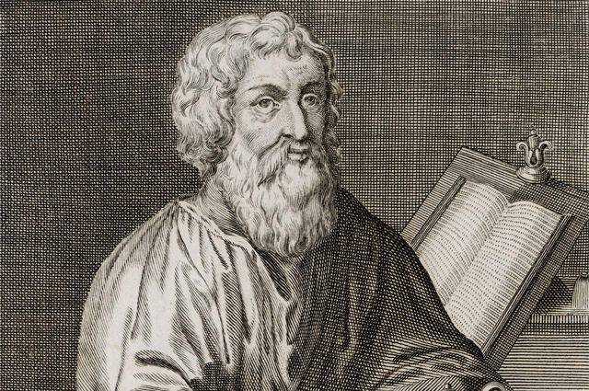
Это древнегреческий ученый, живший до нашей эры, он сказал: «Лечит болезни врач, но излечивает природа». Что он хотел сказать этим высказыванием?

«Здоровье на грядке»
Если кто-то простудился,
Голова болит, живот,
Значит, надо подлечиться,
Значит, путь - на огород.
Мы уже привыкли к тому, что каждый день на нашем столе - овощи. И никто не задумывается о том, какую роль они играют для сохранения здоровья. Чтобы вы узнали о пользе этих растений мы решили с вами поиграть и загадать вам загадки об овощах, плодах.

Эти резные листочки
Лечат сердечко и почки.
Улучшают аппетит,
Боль прогонят, где болит.
Быстро смывают веснушки
И лысины нет на макушке.
А зовут её (петрушка)
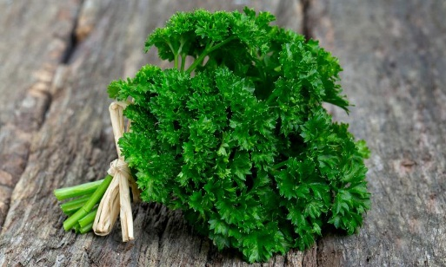

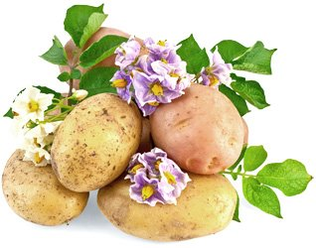

Из него готовят щи,
Ты в пюре его ищи
Свежий сок из его клубней
Применяют от изжоги,
При болезнях головы,
Ты ожоги ним лечи (картофель)

3. Овощ этот очень крут
Микробов бьет вокруг
Помогут фитонциды
От оспы и чумы
И вылечить простуду
Им тоже сможем мы (лук)
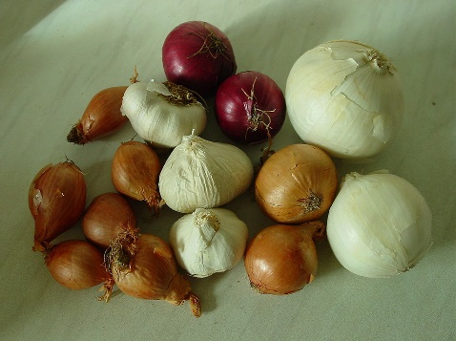

4.Я красавица с косой
Я борюсь с простудой злой
Я хочу, чтоб глазки ваши
Не болели никогда
Чтобы ротик улыбался
И пел песенки всегда.
Я красавица Девчонка,
А зовут меня (морковка)

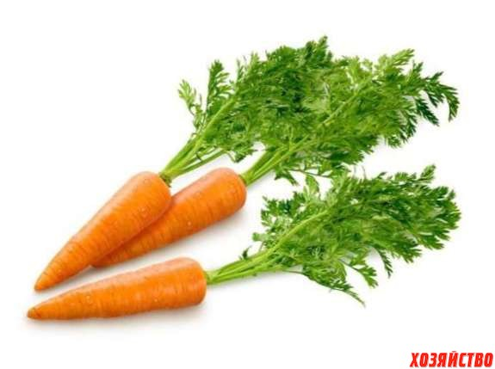

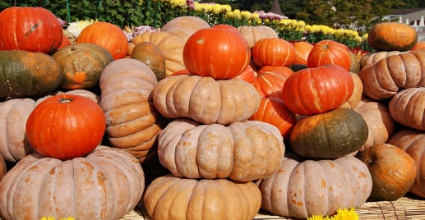
5. Этот плод - аптека наша,
Из него полезна каша.
Семечки – деликатес
И глистам противовес.
Диетическое блюдо
От болезней всех, как чудо! (тыква)

6.В огороде я расту,
Печень вашу я лечу,
Листьев много у меня,
Для салата и борща.
Соком рот лечу, друзья,
Головная боль – тут я,
Лист с медком к груди от кашля
И помощница я ваша.
Без меня в подвале пусто,
А зовут меня (капуста)
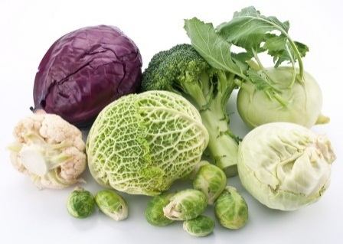

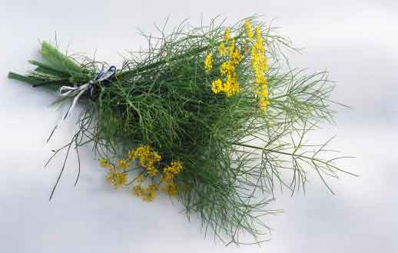

7. Листья - будто кружева
Украшенье для стола
Повышают аппетит,
Придают здоровый вид.
Круглый год лечение,
И всё от воспаления (укроп)

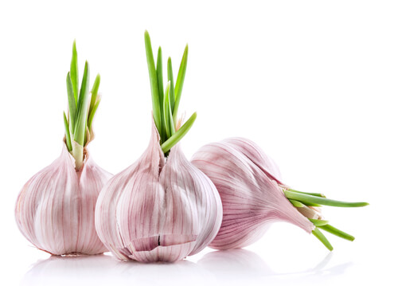
8.Бактерицидным свойством я
Сильным обладаю,
И поэтому, друзья,
Болезнь я прогоняю.
Я боец с простудой страшной,
Грипп меня не победит,
Ожерелье из зубочков,
В доме каждого висит.
Мне ангина не страшна
Я ребят спасаю,
Любят есть меня с борщом!
Это точно знаю (чеснок)

9. Это - источник белка для спортсмена,
Это лекарство для органов тела.
Лечит и печень, и почки,
Гладкими будут все щечки.
Белая я и цветная,
Маленькая и большая,
И похожа на орган людской,
Он дружит по форме со мной (фасоль)

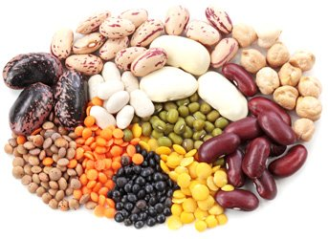

9. Давление понижает,
Кровь оздоровляет,
Салат - от ожирения,
Сок - от воспаления.
Щёчки мои красные,
Глазки мои ясные,
Кругленький животик
И весёлый ротик (свёкла)
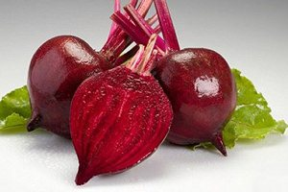

Есть просто храм, есть храм науки,
А есть ещё природы храм,
С лесами, тянущими руки
Навстречу солнцу и ветрам.
Он свят в любое время суток,
Открыт для нас в жару и стынь.
Входи сюда, будь сердцем чуток,
Не оскверняй его святынь!

Учитель: Молодцы, ребята, славно потрудились!
Природа щедро дарит нам свои богатства. Нужно только научиться правильно ими пользоваться, и не ждать, пока болезнь начнет наступать, а заботиться о своем здоровье каждый день. Пусть каждый день приносит вам радость и здоровье. А чтобы вы не болели, мы хотим подарить вам рецепты лекарственного чая (дети дарят гостям самодельные книжки – раскладушки с рецептами витаминного чая, укрепляющего чая)
Как правильно заваривать чаи с липы и шиповника.
Для того, чтобы ваш чай имел лечебное свойство нужно …

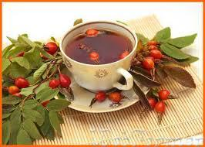

- В первую очередь вы должны побеспокоиться о том, чтобы ягоды были собраны правильно и в то время, когда они действительно содержат в себе необходимые полезные вещества.
- Лучше всего конечно для лечебных целей, покупать шиповник и липу в аптеках. Если ягоды и травка собраны правильно, то можно заваривать чаи по-разному. От этого их целебные свойства не уменьшатся, все зависит от вашего вкуса.
- Можно заварить горячей кипяченой водой - для этого лучше всего использовать керамическую или фарфоровую посуду, подержать над огнем чайник примерно 3-4 минуты, укутать и подержать примерно 20 минут.
- Можно заливать холодной водой и постепенно на среднем огне доводить до кипения, варить на среднем или малом огне примерно 10 минут.

- Я считаю и всегда так делаю, что сначала складываю все, а только потом заливаю кипяток и укутываю баночку или чайник. Мне тоже кажется, что заваривая, таким образом, полезных свойств сохранится намного больше. А еще я люблю чай из веточек и листиков малины, смородины и даже крыжовника, такой чай получается очень вкусным, если в него добавить и всевозможные сушеные ягоды, той же самой малины, смородины и крыжовника.
- Теперь на будущее буду не варить, а заваривать чай. Ягоды вроде собирали правильно, когда нужно. И деткам такие чайки можно пить, даже лучше сказать нужно. Только нужно помнить, что шиповник обладает мочегонным свойством.

Команда «Ромашки»-«Рекорды растений»

В теме «Самое, самое, самое…» можно говорить не только о географических объектах, но и о представителях живого. Вспомните, какие основные ветви выделяют в биологии и что они изучают? (Изучают природу, рельеф, распространение растений и животных и многое другое). На наиболее интересных и уникальных фактах мы остановимся.

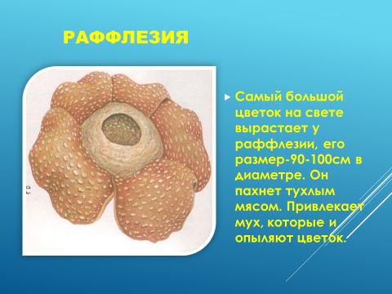

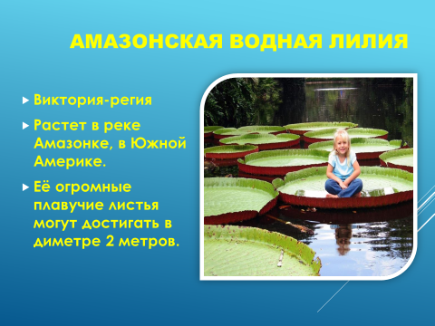

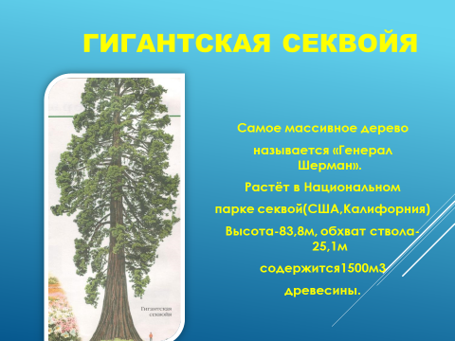

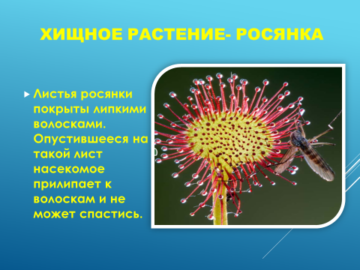

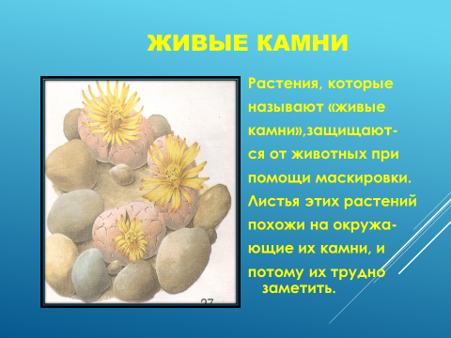

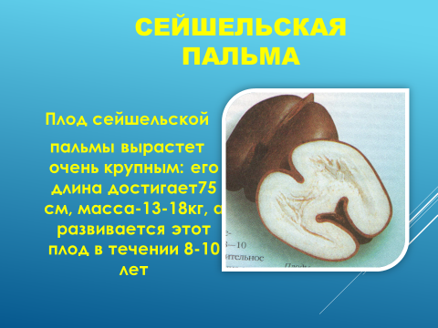

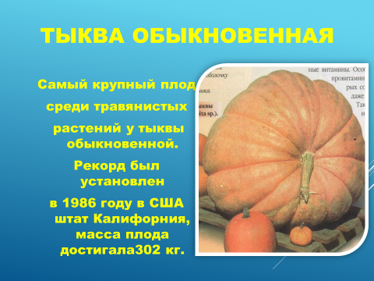

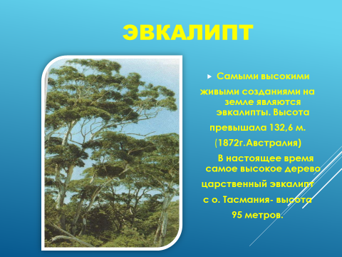
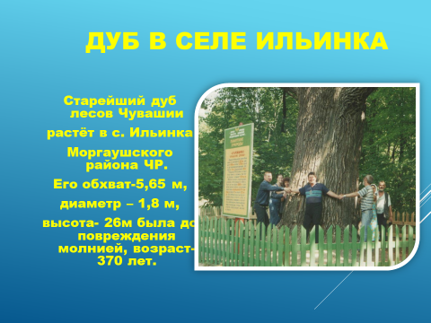

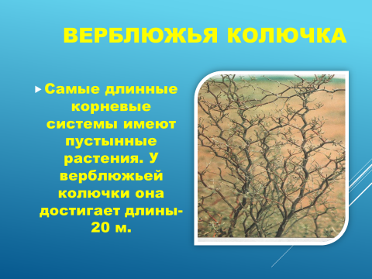

Команда «Васильки»- «Цветы-улыбка природы»
Вступительное слово учителя о значении цветов в жизни человека, обратить внимание на красивое оформление.
С ц е н к а «Просто так». Выбегает мальчик с букетом, напевая песенку. Навстречу ему – девочка. «Здравствуй, девочка, это тебе!» – вручает букет.
«Мне? А зачем?» «Просто так!» Мальчик убегает, Девочка расхаживает по сцене, напевая песенку. Выходит учительница, девочка подбегает к ней и дарит букет. «Это мне? – удивляется учительница. – А зачем?» «Просто так!»- отвечает девочка и убегает.
Учительница уходит, напевая песенку.
Дети делают вывод, что цветы поднимают настроение.
У ч и т е л ь: Цветы радуют глаз, поднимают настроение не только красивым видом, но и приятным запахом. Сегодня мы поговорим о самом прекрасном и нежном на свете – о цветах. Цветы сопровождают нас всю жизнь. Они дарят нам красоту, радость, дают утешение.

Ведущая1Добрый день, дорогие друзья! Мы рады видеть вас.
Наш вечер посвящен цветам – прекрасным творениям природы. Кто из нас не
глядел в голубые глаза незабудок, с трепетом не прикасался к пылающим щекам
тюльпанов, кто не любовался золотым и лучистым солнцем ромашки, не останавливался в
изумлении перед благородством розы?
Цветы сопровождают нас всю жизнь: встречают при рождении,
утешают в старости, радуют на свадьбах, именинах и празднествах. И мы поведем сегодня
речь о цветах, воспетых поэтами, музыкантами, художниками. Пусть наша встреча станет
для вас источником добра, красоты и хорошего настроения.
Ведущая 2:
Цветы – живая красота земли, они всегда были рядом с человеком. История цветов
уводит нас далеко в прошлое. Ископаемые древних растений показывают, что цветы
появились 130 миллионов лет назад. Но мы все же не можем точно сказать, когда и как
появились первые цветы. Сам Чарльз Дарвин, был сбит с толку этим вопросом и назвал
его «ужасной тайной».
Люди разводят цветы с глубокой древности. На острове Крит найдены
изображения роз, датированные 3000 г. до н.э. В пирамидах Древнего Египта обнаружены
семена и листья фикуса, финиковой пальмы и других декоративных растений. Висячие
сады Вавилона - одно из "семи чудес" древнего мира. В садах Ирана наряду с
декоративными и плодовыми деревьями и кустарниками выращивали цветы - тюльпаны,
гиацинты, нарциссы, фиалки, маки и др., но в особой почести были розы. С течением
времени цветы нашли широкое распространение и в Европе.
Нет ничего прекраснее цветов,
Пришедших в палисады и жилища.
Они пришли из глубины веков,
Чтоб сделать жизнь возвышенней и чище!
(С.Красиков)
Ведущая 3:
У многих народов издавна существовали праздники цветов. В Париже - праздник
роз, в Швейцарии - нарциссов, в Англии - незабудок, первоцветов и анютиных глазок,
маков. В середине мая происходит фестиваль тюльпанов в американском городе Холенд,
заселенном потомками голландцев. Обилие праздников цветов в Китае и Японии: в
феврале - праздник цветения слив, в марте - персиков, в апреле - вишен, в июне - пионов,
в октябре - хризантем. Звучит музыка, песни, поэты посвящают цветам стихи и
прикалывают их на длинных полосках бумаги к цветущим кустам и деревьям. Два
цветочных праздника справляют в Индии. В Германии в первое воскресенье марта
отмечается день фиалок, во Франции - ландышей. У древних славян – праздник Ивана
Купалы.
Ведущая 4:
Цветы, как люди, на добро щедры.
И щедро нежность людям отдавая,
Они цветут, сердца отогревая,
Как маленькие, теплые костры.
(К. Жанэ)
Дарить цветы – значит выражать человеку свои искренние чувства любви,
почтения, уважения. А знаете ли вы, что история букета началась в XVI веке. В переводе
с французского слово «букет» означает «красиво собранная группа цветов».
Маленькими букетиками душистых цветов, декорировали платья, прически и головные
уборы. Такие букеты служили заменой духов и составлялись они только из сильно
пахнущих цветов.
Ведущая 1:
И только во второй половине девятнадцатого столетия появился обычай
преподносить букеты в подарок. С этого же времени началось увлечение «языком
цветов».
Каждый элемент – это символ и несет свою собственную
смысловую нагрузку.

Азалия. Символ одиночества и печали. 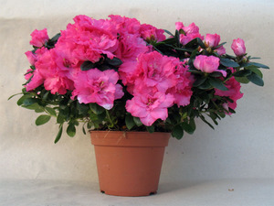
Гвоздика. Страсть, любовь, обручение . 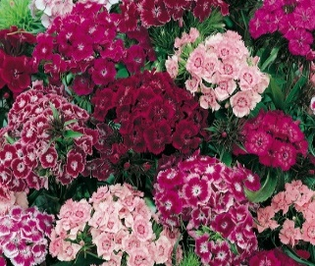
Незабудка. «Не забывай», будь верен, символ памяти. 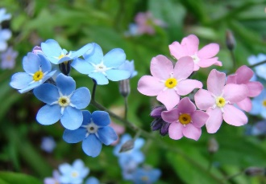
Фиалка. Символ скромности и невинности. 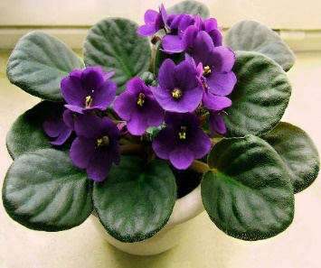
Васильки. Символ святости, нежности, приветливости и доверия. 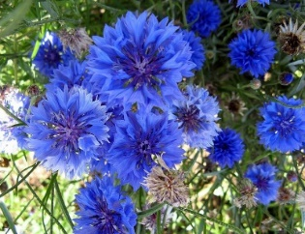
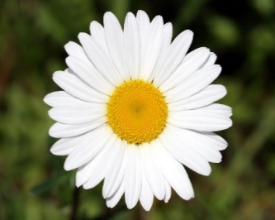Ромашка. Романтичность, юность и любовь.
Лилия. Символ чистоты, целомудрия и непорочности. 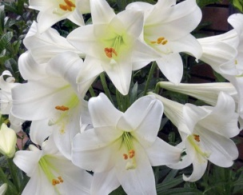
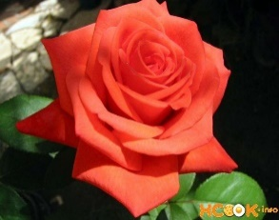 Роза. Символ земной любви.
Каллы, белая лилия, белая роза. Символ целомудренности, благородства души и
поступков, символ чистоты. 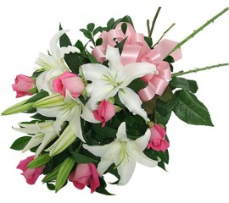
Красная роза. Понятный для всех символ любви, страсти и желания, открытое выражение
чувств.
Каждый цветок хранит свою тайну, а иногда забавные или поучительные истории.
О цветах сложено немало легенд и сказаний. Предлагаю вам ответить на вопросы
небольшой викторины.
Ведущая 1:
Догадайтесь, о каких цветах эти легенды и истории.
1. Когда Адам и Ева были изгнаны из рая, шел сильный снег, и Еве стало холодно.
Тогда, пожалев ее, несколько снежинок превратились в цветы. Увидев это, Ева
повеселела, в ней ожила надежда. С тех пор эти цветы стали вестниками весны,
приближения теплых дней. (Подснежники) 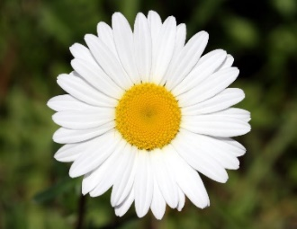
2. Жил когда-то прекрасный юноша. Многие девушки добивались его любви, среди
них была и нимфа Эхо. Но юноша отверг всех. Греческая богиня Немезида наказала
гордеца. Однажды юноша наклонился к ручью, чтобы напиться, увидел свое отражение и
влюбился в него. Он любовался своим отражением день и ночь, пока не зачах. А на этом
месте вырос белый душистый цветок — символ самовлюбленности. (Нарцисс) 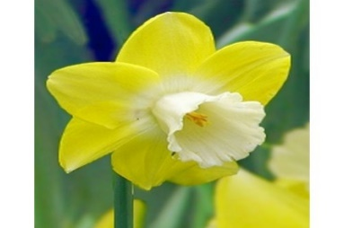
3. Когда богиня Флора появилась на земле, она стала одаривать цветы именами. Всем
цветам дала имена и уже хотела удалиться, как вдруг услышала слабый голосок: «Не
забудь меня, Флора!». Пригляделась богиня и увидела крохотный голубенький цветок.
«Хорошо, — сказала она, — не забуду. Ты будешь называться...» (Незабудка) 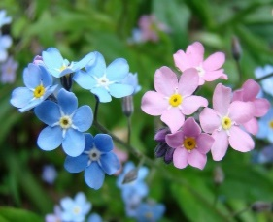
4. Морская царевна Волхова полюбила юношу Садко, а он отдал свое сердце Любаве.
Опечаленная Волхова вышла на берег и стала плакать. И там, где упали слезинки
царевны, выросли белые душистые цветы — символ чистой и безответной любви.
(Ландыш) 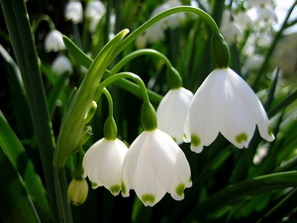
5. Полюбили друг друга русалка и пахарь. Русалка манила его к себе в воду, а юноша
звал поселиться у пашни. Неуступчивым оказался молодец, и превратила его русалка в
скромный синий цветок, который стал вечным спутником ржаного поля. Что это за
цветок, который носит имя пахаря? (Василек) 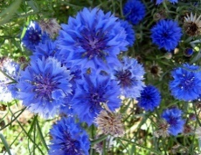
6. Египетская царица Клеопатра на одном из пиров велела покрыть весь пол слоем
лепестков этого цветка толщиной в полметра. В Древней Греции этими цветами усыпали
дорогу возвращавшихся с победой воинов. Римские легионеры считали, что цветок
вселяет мужество, и вместо шлемов надевали венки из этих цветов. А в Англии этот
Цветок стал эмблемой противоборствующих сторон за обладание троном, его именем
называют войну за английский престол. (Роза)
7. Этот цветок – любимец Японии. Изображение его священно, это символ
императорской власти и всякая попытка нарисовать эту эмблему японской империи
каралась в прошлом смертной казнью. Его имя носит высший японский орден. Причину
такого высокого почитания японцами этого цветка нам разъясняет само его название –
«кику» (солнце) – символ светила, дающего всему жизнь. (Хризантема) 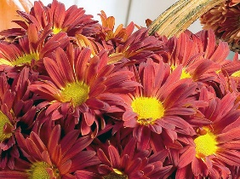
8. Старинное поверье утверждало, что данное растение цветёт в глухую июньскую
ночь, накануне праздника Ивана Купалы. Говорили, что бутон у него маленький, красный,
как раскалённый уголёк, а распустившийся цветок яркий, словно пламя. В старину люди
ходили искать чудесный цветок, считая, что он наделён волшебной силой - может указать
клады, скрытые в земле. Но достать цветок никто не мог, так как его охраняла нечистая
сила. Что это за растение? (Папоротник) 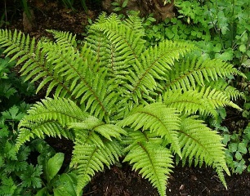
Ведущая 1:
О цветах можно говорить до бесконечности. О цветах сложены песни, рассказаны
легенды, поэты и писатели всех времен и народов воспевали их.
Цветы - душа людей, открытая добру,
Цветы - глаза детей, не тронутые плачем.
В дни радости они смеются на миру,
В дни бедствия мы их от горя прячем!
На этом мы завершаем наше выступление, благодарю всех за внимание. Всего вам самого
доброго, до новых встреч!__
Учитель: На этом выступления наших команд заканчиваются. Членов жюри просим оценить домашнюю работу наших команд.
Физкультминутка (Первоклассники поют песню)
Учитель: Следующий этап нашего урока тест на внимательность
1. Где растет виктория регия?(Южная Америка, река Амазонка)
2. Почему её так назвали?(в честь английской королевы Виктории)
3. Какой размер её листьв, в диаметре?(2 метра и более)
4. Почему раффлезию называют «великолепный паразит»?
(великолепный, так как самый большой цветок в мире, а паразит, как как питается за счет других деревьев)
5. Каков диаметр цветка раффлезии? (1 метр)
6. Сколько весит цветок раффлезии? (Около 10 кг.)
7. Какое растение расло на Земле во времена динозавров и произрастает сейчас?(секвойя)
8. Сколько метров самое высокое дерево секвойи? (115,5м)
9. Сколько дней переваривается муха листом росянки? (2-3 дня)
10. Какой рекорд установлен росянкой по поеданию комаров (за 3 часа 51 жертва)

Учитель: Членов жюри просим оценить ответы наших команд.

Конкурс «Всезнайка»
Команда, первая ответившая правильно на вопрос, получает очко
1.«Отец медицины» Гиппократ восхвалял этот овощ как один из самых полезных даров природы. А знаменитый римский врач XI в.Гален назвал его «золотым оранжевым корнем». Что это?(Морковь).
2. В гробницах египетских фараонов находят изготовленные из
дерева или глины изображения овоща, который был любимой приправой к блюдам древних властителей. Что это за овощ?(Лук).
3. В каком овоще наибольшее количество витамина «С»?(Перец).
4. Это растение 6 тысяч лет выращивают на американском континенте. Его плоды богаты белками, по питательности приближаются к мясу. Что это за растение?(Фасоль).
5. Что означает слово «помидор»?
(В переводе с итальянского «помо доро» означает «золотое - яблоко». А в переводе с французского - «яблоко любви»).
6. Почему позеленевшие клубни картофеля нельзя употреблять в
пишу?(В них образуется ядовитое вещество соланин).
7. Это растение имеет много названий - «чуньо», «тартуфелъ»,
«чертовы яблоки», «нечестивый плод». Что это за растение? (Картофель).

Учитель: Следующий конкурс-конкурс капитанов «Какие цветы являются символами государств?»
Россия – ромашка
Украина – подсолнух
Беларусь – цветок льна
Болгария – роза
Индия – лотос
Япония – хризантема
Китай – пион
Голландия – тюльпан
Франция – лилия
Англия – маргаритка
Ирландия – клевер
Италия – гвоздика
Швеция – василек
По количеству заработанных баллов определяется команда-победитель.
Жюри подводят итоги.
Победители награждаются медалями «Знаток природы».

Мы определили значение растений в природе и в жизни человека. А как вы думаете, можно ли выделить главную роль? (Образование кислорода) Правильно, главная заслуга образуют кислород и питательные вещества, которые необходимы для жизнедеятельности всех живых существ. В этом и заключается их роль.
Чистый воздух-это большое благо и главное в этом посадка зеленых насаждений. Вы как ученики, что можете сделать для этого?
Рефлексия.
Учитель: Ребята, что нового вы узнали сегодня на уроке? Пригодятся ли вам полученные знания в вашей жизни? Сколько тайн хранит природа и как приятно эти тайны открывать. Я надеюсь, что впереди вас ждет много интересных открытий.
Домашнее задание: §18 учить (учебник биологии Плешакова, Сонина, 5 класс)
Ответить на вопросы в конце параграфа. Приготовить сообщение о каком-либо культурном растении и его истории
Подведение итогов. Давайте дарить друг другу радость!
У ч е н и ц а читает стихотворение
Ты, дружок, смотри не подкачай
Правдивым быть и добрым обещай.
Не обижай ни птахи, ни сверчка,
Не покупай для бабочек сачка!
Люби цветы, леса,
Простор полей –
Всё, что зовётся
Родиной твоей!

Лист оценивания

Конкурсы | Одуванчики | Ромашки | Васильки
Домашнее задание
Тест на внимательность
Всезнайка
Какие цветы являются символами государств?

Команда «Одуванчики» Лететь к победе и не сдаваться!

Команда «Ромашки» Мы, Ромашки, хоть куда! Побеждаем мы всегда!

Команда «Васильки» Будет первым василек, Обойдет вас наш цветок!

